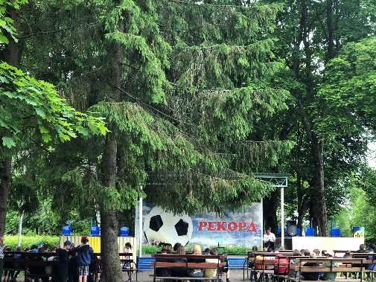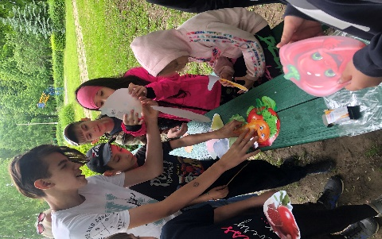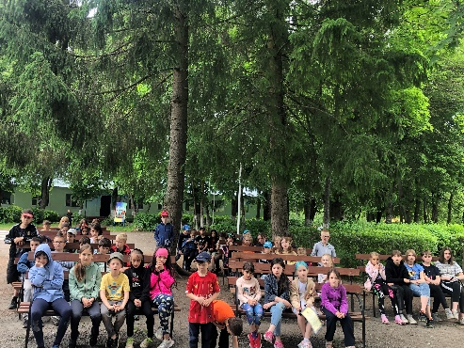
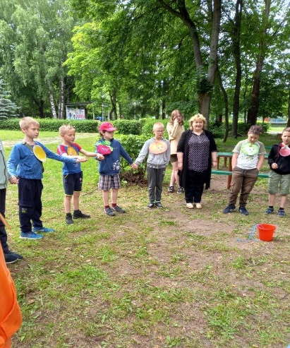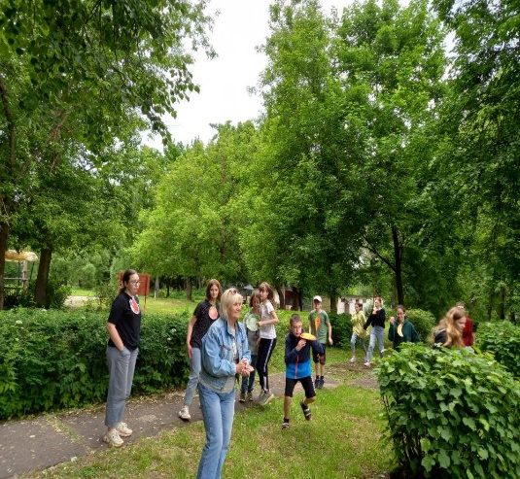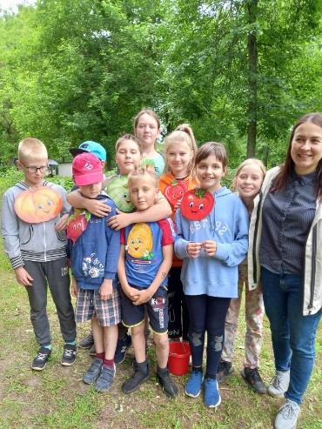
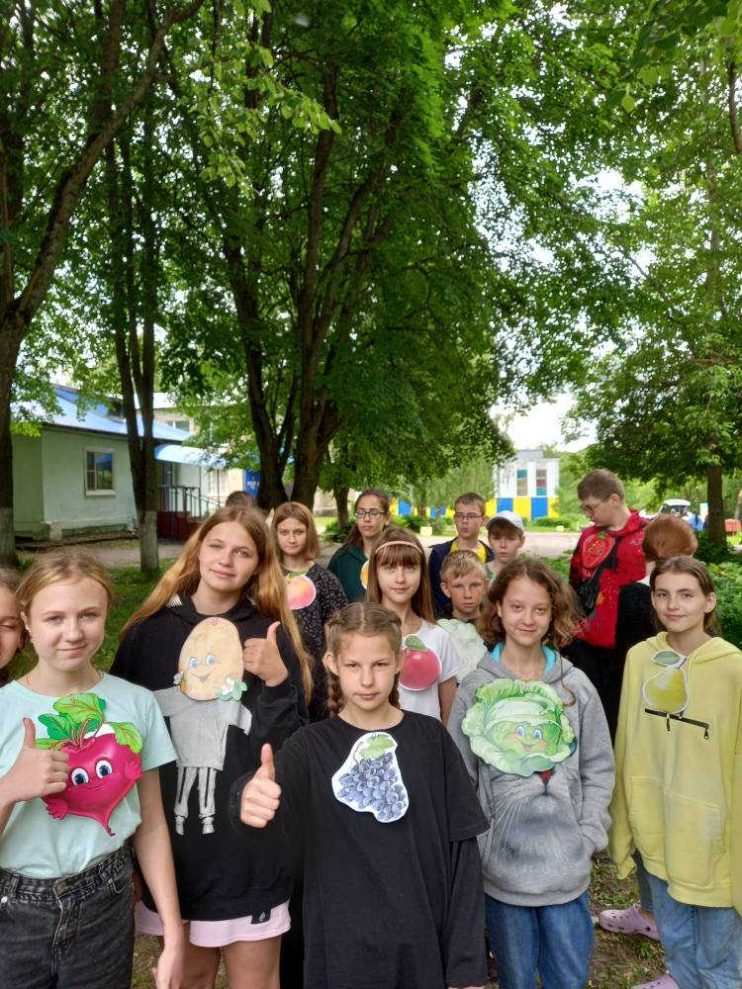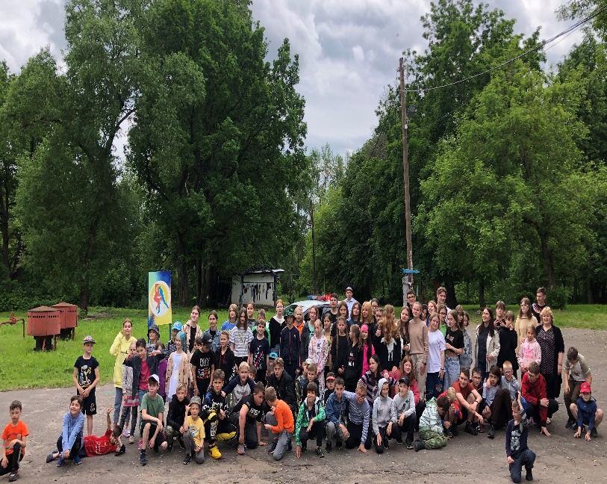
21 июня в рамках Месячника наркопрофилактики в детском спортивном лагере Александровского района «Рекорд» прошло мероприятие - Квест-игра «За здоровый образ жизни» с участием инспектора ГИБДД Александровского района Гамовой Н.С. и педагогов ГБУ ВО ЦППМС Александровский филиал.
В игре приняли участие шесть команд ребят. Наша станция работала под девизом «Витамины всем нужны – витамины всем важны». Была организована игра: «Вкусный обед», где дети превращались в различные овощи и фрукты, «варили» борщ и компот. Во время игры дети показали отличные знания о продуктах, где есть те или иные витамины, отгадывали загадки о пользе витаминов. Было очень «вкусно», весело, познавательно.

